|  |  |  |  |
| --- | --- | --- | --- |
|  | |  | |
|  | |  | |
|  | **GH无人机飞行品质评估与控制律设计报告** | |  |
| 共 页 | | | |
|  | | | |
| 西北工业大学  航空学院 张三（学号） | | | |
|  | | | |

# 目 录

目 录 I

1 引言 1

2无人机的原始数据 1

2.1 总体方案描述与总体数据 1

2.1 气动数据 1

2.1 动力与能源数据 1

3无人机的飞行品质计算与评估 1

3.1 计算状态的描述 1

3.2 各个计算状态的状态空间方程 1

3.3 各个计算状态的纵向飞行品质 1

3.3.1 短周期模态特性 1

3.3.2 长周期模态特性 1

3.4 各个计算状态的横航向飞行品质 1

4无人机的飞行控制律设计 2

4.1 纵向控制律设计 2

4.1.1 俯仰角速度回路 2

4.1.2 俯仰角回路 3

4.1.3 状态空间中的纵向控制仿真 3

4.2 横航向控制律设计 3

4.2.1 偏航角速度回路 3

4.2.2 滚转角速度回路 3

4.2.3 滚转角回路 3

4.2.4 状态空间中的横航向控制仿真 4

5结论和建议 4

插图清单

图 1 俯仰角控制回路结构 2

图 2俯仰角仿真曲线图 3

附表清单

**未找到图形项目表。**

# 1 引言

正式报告中要删除掉蓝色字体。

介绍本报告的目的，作用。

# 2无人机的原始数据

把本报告所使用的原始数据在这节里罗列出来。

## 2.1 总体方案描述与总体数据

## 2.1 气动数据

## 2.1 动力与能源数据

# 3无人机的飞行品质计算与评估

## 3.1 计算状态的描述

计算在500m高度，分别以12, 16, 26m/s飞行时的状态空间方程。依此计算每个状态的纵向、横航向的模态特性，然后对照飞行品质规范进行评估。最后根据结果分析各个模态的飞行品质随速度变化的规律。

## 3.2 各个计算状态的状态空间方程

## 3.3 各个计算状态的纵向飞行品质

### 3.3.1 短周期模态特性

各个计算状态的特征根、阻尼、频率、CAP等飞行品质规范所关注的各个参数。然后评价其飞行品质等级。

以图和表的形式体现。

解释随速度变化的规律。

### 3.3.2 长周期模态特性

## 3.4 各个计算状态的横航向飞行品质

# 4无人机的飞行控制律设计

只设计500m高度，12m/s飞行速度的以下回路的控制律：纵向的俯仰角速度、俯仰角回路；横航向的偏航角速度、滚转角速度、滚转角。

## 4.1 纵向控制律设计

根据短周期模态的简化计算公式，得到该无人机升降舵到俯仰角速度传递函数为：

采用如下控制律结构：

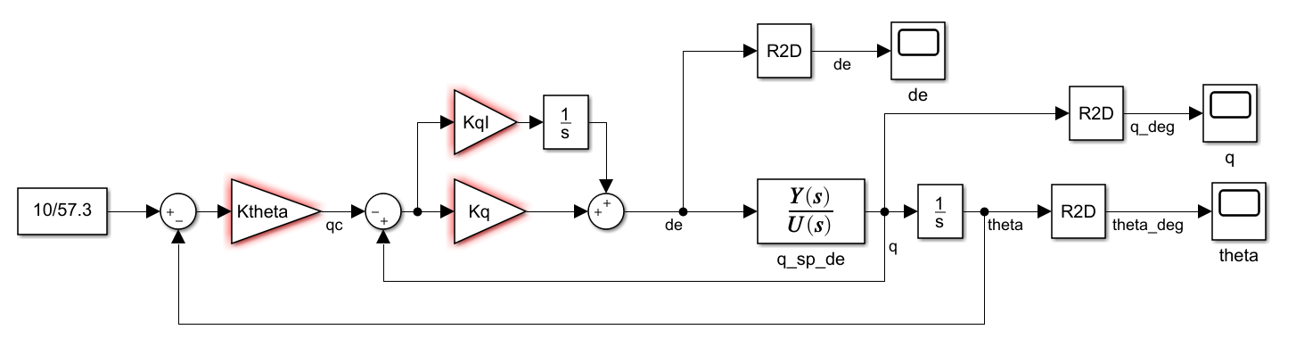

图 1 俯仰角控制回路结构

其中的控制律表达式如下：

$$q_{c}=K_{θ}(θ_{c}-θ)$$

$$δ_{e}=\left({q-q}_{c}\right)*K_{q}+K_{qI}*\int{\left({q-q}_{c}\right)}dt$$

### 4.1.1 俯仰角速度回路

首先设计俯仰角速度回路的控制律。当采用比例控制时，如果取 $K_{q}=XX$，这时的根轨迹、伯德图和阶跃响应如下：

其中，俯仰角速度控制回路的稳定裕度如下表所示：

表8 俯仰角速度控制回路的稳定裕度

|  |  |  |
| --- | --- | --- |
| 飞行状态 | 俯仰角控制系统幅值裕度（dB） | 俯仰角控制系统相角裕度  （°） |
| H=500m, V=12m/s |  |  |

### 4.1.2 俯仰角回路

以闭环的俯仰角速度回路为内回路，设计俯仰角回路的控制律。当采用比例控制时，如果取 $K_{θ}=XX$，这时的根轨迹、伯德图和阶跃响应如下：

其中，俯仰角控制回路的稳定裕度如下表所示：

表8 俯仰角控制回路的稳定裕度

|  |  |  |
| --- | --- | --- |
| 飞行状态 | 俯仰角控制系统幅值裕度（dB） | 俯仰角控制系统相角裕度  （°） |
| H=500m, V=12m/s |  |  |

取仿真时长为20s，当目标俯仰角为10度时，对应的俯仰角、俯仰角速度及舵面响应曲线如下：

图 2俯仰角仿真曲线图

### 4.1.3 状态空间中的纵向控制仿真

加入油门的反馈，取仿真时长为20s，当目标俯仰角为10度时，采用四阶状态空间方程进行数字飞行仿真，得到俯仰角、俯仰角速度、速度、升降舵偏角及油门的响应曲线如下所示：

## 4.2 横航向控制律设计

### 4.2.1 偏航角速度回路

### 4.2.2 滚转角速度回路

### 4.2.3 滚转角回路

### 4.2.4 状态空间中的横航向控制仿真

# 5结论和建议

总结该无人机的飞行品质特性，满足飞行品质规范情况。

总结该无人机的控制律设计结果是否可行。

对该机的飞行品质特性和飞行控制律，有什么可操作的改进建议？